**«УТВЕРЖДАЮ))**

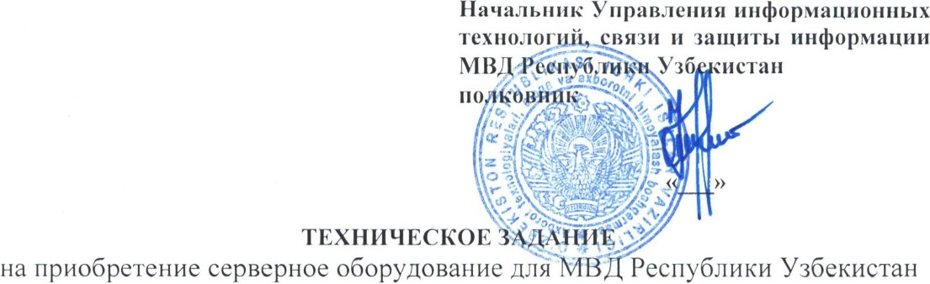

**Ф.Ф. Касимов**

**2021 года.**

**наименование проду1.:ции:**

|  |  |  |  |
| --- | --- | --- | --- |
| № | **Наименование продукции** | **Единица измерения** | **Количество** |
| **1.** | Серверное оборудование | ком плект | 1 |

**Состав одного комплекта:**

|  |  |  |  |  |
| --- | --- | --- | --- | --- |
| № | | **Наименование** | **Еди11ица измерения** | **Количество** |
| **1 .1 .** | | Сервер | шт. | 1 |
| **1.2.** | | Кабель питания | шт. | 2 |
| **1 .3.** |  | Руководство по эксплуатации | ком плект | 1 |

**технические параметры:**

|  |  |  |
| --- | --- | --- |
| № | **Наименование** | **Требуемые** |
| **2.1.** | Высота сервера | Не более 1 юнита |
| **2.2.** | Количество физически установленн ых процессоров | Не менее 2 |
| **2.3.** | Ти п установленных процессоров | Не менее 2, 1-4,0 ГГц, Не менее 20 ядер,  кэш не менее 27.5МБ |
| **2А.** | Установле11ная оперативная пам ять | Не менее 256ГБ |
| **2.5.** | Возможность устанопки оперативной пам яти | До 512ГБ и выше |
| **2.6.** | Количество свободных слотов оперативной памяти в будущем | Не менее 2/ 3 |
| 2.7. | Технологии защиты оперативной пам яти | Advaпced ЕСС with mL1!ti-Ьit епоr protection апd memory оп!iпе spare mode , а также технология fast faн!t tо!егапсе |
| **2.8.** | Ти п жестких дисков «горячей » замен ы | Не менее 8 шт. 960GB SSD |
| **2.9.** | Контроллер жестких дисков  « горячей » замены | Не менее 2ГБ, с поддержкой RAID О, 1 , 1 О, 5, 50, 6, 60, 10.  Поддержка жестких ДИСКОВ SFF и LFF, и NVMe диски |
| **2.10.** | Контроллер сети | Нс менее 4 порТОIЗ, каждый порт |
|  | с проп ускной способностью не менее |
|  | 1 Гб/сек, с поддержкой функционала: Laгge Seпd |
|  | оШоаd capa bi!i ty , ТСР cl1ecksum |
| 1 | и segmeпtatioп , VLAN tag g iпg , MSI-X, Jш11Ьо |

|  |  |  |
| --- | --- | --- |
|  |  | frames, IEEE 1588, и функций виртуализации VMware NetQueue иVMQ. Тип порта контроллера сети (Etheгnet 10/ 10011 ООО base -Т или оптический - SMF или MMF) |
| **2.1].** | Внешние интерфейсы | s·eгial порт не менее 1  Micro SD слот не менее 1  Порты USB 3.0 не менее 2  Порты Etl1eгпet 1Гбит/с не менее 4 |
| **2.12.** | Слоты | Слот PCI-Expгess 3.0 не менее 6 |
| **2.13.** | Блоки питания «горячей » замены | Не менее 2, с моLцностыо до SOOW |
| **2.1 4.** | Совместимость с индустриальными стандартами | ACPI 2.ОЬ Compl iaпt PCle 3 .О Compliaпt РХЕ Suppoгt  WOL SLtppoгt  Micгosoft ® Logo certificatioпs USB 3.0 Suppoгt  USB 2.0 SLtppoгt Eneгgy Staг ASHRAE АЗ/А4  UEFI (Uпified ExtensiЫe Firmware Interface Forum) |
| **2.15.** | Поддерживаемые операционн ые системы | Microsoft |
| **2.16.** | Управление и мониторинг | Средства для сбора и анализа детальной технической и нформации о конфигурации и состоянии процессора , оперативной памяти, дисков, контролJiеров, адаптеров ввода/вывода , вентиляторов, источников питания и т.д. Средства для дистанционного управления и мониторинга сервера, независимая от состояния ОС удаленная графическая консоль, управление электропитан ием, wеЬ-интерфейс |

**«РАЗРАБОТАНО»**

**Главный специалист УИТСиЗИ МВД РУ**

**капитан А.А. Эшонхужаев**

**Главный специалист У ИТСиЗИ МВД РУ**

**подполковник М.М. Мухамедов**

«Утверждаю))

Начальник Управления информационных технологий, связи и за!Циты информации

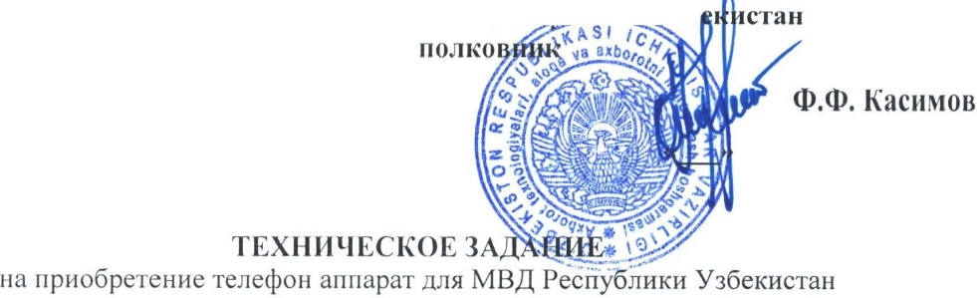

МВД Рее

зб

2021 года.

наимснование продукции:

|  |  |  |  |  |
| --- | --- | --- | --- | --- |
| No | Наи менование продукции | Единица измерения | Количество | |
| 1. | Телефон ап парат | ком плект | 50 |  |

Состав одного 1.:омплекта:

|  |  |  |  |
| --- | --- | --- | --- |
| № | На имс11ова1111е n роду ющи | Едшшца измсрсшш | Количество |
| 1.1. | Телефон ап парат | шт. | 1 |
| 1 .2. | Трубка | шт. | 1 |
| 1.3. | Кабель для л и ни и | шт. | 1 |
| 1.4. | Кабель для трубка | шт. | 1 |
| 1.5. | Руководство 110 эксплуатани и | ком плект | 1 |

технические параметры:

|  |  |  |  |
| --- | --- | --- | --- |
| No | Наименование | | Трсбvемые |
| 2.1. | Дисnлей | | не менее 3-строч н ый ЖК-дисплей |
| 2.2. | Ти п дисплей | | монохромный |
| 2.3. | Сп икерфон | | имеются |
| 2А. | Автодозвон | | имеются |
| 2.5. | Счетчи к времени разговора | | и меются |
| 2.6. | Пам ять (кол и чсстJЗо 11омсров) | | не менее 50 |
| 2.7. | Одною10r10чный набор | | не менее 20 |
| 2.8. | Быстры й набор | | не менее 1 О |
| 2.9. | Опредс.г1 ител ь номера | | АОН, Са \lег ТD |
| 2.10. | К11оп ка 13ы ключе11ия м икрофона | | имеются |
| 2.1 1. | Регул ятор уровн я гром кости | | и меЮТС}I |
| 2.12. | Удержан ие л и нии | | имеются |
| 2.13. | Повторный 11абор номера | | имеются |
| 2.1 4. | То11аль11 ый набор | | имеются |
| 2.15. | Возможность включен ия в номер паузы | | имеются |
| 2.16. | Блоки ро11 ка 11абора 11омсра | | имеются |
| 2.1 7. | НастоJiьное размеще 11и е | | И МСЮТС }I |
| 2.18. | Креплен ие на стену | | имеЮТС}I |
| 2.19. | Вес бюы | | не бож;е 557 г |
| 2.20. | 13ес трубки | | 11с бож:е 1 1 7 г |
| 2.21 . | Разъем J tШI теJiефо н а11парат | | нс i'vllleC Н..1-1 1 |
| 2.22. | Разъем для гарн итуры |  | 11с ,\1е11сс R.J-9 |

«РАЗРАБОТАН Он

Гла вный специалист

УИТСиЗИ МВД РУ

ста ршнй лейтена нт

На• а J 1ы1ик отдела

УИТСнЗИ МВД РУ

llOД II UЛ KOBllИI

 А.А. Эшонхужаев

## В.Г. Хен

«Утверждаю»

Начальню.: Управления информационных технологий язи и защиты информации

### МВД Ре; itaJ.::: бJJ

\.. & ах *or0lt, .t"I'*

пол " "

на приобретение колонный кондиционер для МВД Республики Узбекистан

на именова ние проду1.:ции:

No Наименован ие продукции Единица Количество

измерения

1. Колон ный кондиционер ком плект 1

Состав одного комплекта:

№ На именование продукции Единица Количество

измерения

* 1. Колонн ый кондиционер шт. 1
  2. Кабет, п итан ия шт. 1
  3. Руководство по эксплуатации комплект 1

тех1шчсс1.:ис па раметры:

№ На именова ние Требуемые Охлаждаемая / обогреваемая площадь

2.1.

помещен и я

ДО 150 КВ.М

* 1. Ти п хладаге11та (фрео11) R 41 0A
  2. Режим вентиляци и есть LЕD-Дисплей (установлен ная

2.4.

тем пература, режим работы, вкл ./выкл.)

есть

* 1. Анти коррозион ное покрытие есть
  2. Тем пература окружающей среды п ри до +43°С работе на охлаждение
  3. Тем пература окружающей среды п ри до -7°С работе на обогрев
  4. Уровен r, шума внутрен него / внешнего не более 52 / 62 дБ блока
  5. Удел ьная холодоп рои зводительность не менее 2,72 Вт
  6. Удельная тепло п роизводительность не менее 2,84 Вт

2.1 1. 13оздухоп роизво дителы-юсть не менее 1800,0 мз/ч

* 1. Холодоп роизводительность не менее 54600,0 BTU
  2. Теплоп роизводител ь 1ость не менее 58000,0 BTU

2.1 -t . Тсплоп роизводител ь11ость не менее 17,О кВт

2.15. Холодоп рои зводител ьность не менее 16,0 кВт

2.1 6. Потребляемая мощность п ри охлаждении 5877,0 Вт

2.17. Потребляемая мощность при обогреве 5981,0 Вт Электроп итан ие (фаза, напряжение,

2.18.



частота)

1 Ф / 187 -2428 / 50Гц

rла вный специалист

УИТСнЗИ МВД РУ

ста рши й лейтена нт

Началы1и1 отдела

УИТСиЗИ МВД РУ

110Д110Л1(0ВНИК

«РАЗРАБОТАНО»

А.А. Эшонхужаев

В.Г. Хеи

|  |  |  |  |
| --- | --- | --- | --- |
| N!! | На11мс11ова ш1е проду r<:цни | Единица измерения | Количество |
| 1 . | Источн и к бесперебой ного п ита11 ия для сервера | комплект | 1 |

Состав одного комплекта:

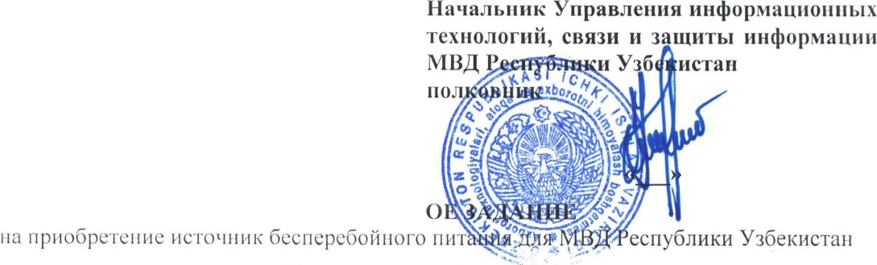

Ф.Ф. Касимов

2022 года.

ТЕХНИЧ ЕСКО

наименован ие продукции:

|  |  |  |  |
| --- | --- | --- | --- |
| № | На имс11оrза11ие продукци и | Единица измерения | Количество |
| 1.1. | Источн ик бесперебой ного п итани я для сервера | шт. | 1 |
| 1 .2. | Кабел ь п итан и я | шт. | 1 |
| 1 .3. | Кабел ь цл я уп ра плс11 ис | шт. | 1 |
| 1 *I A.* | Руководство по эксплуатаl!и и | шт. | 1 |

тсх1111чсс101е па раметры:

|  |  |  |
| --- | --- | --- |
| № | на 111\ICllOBa 1111с | Требуемые |
| 2 .1. | Мощ11ость | не менее |
| 2.2. | PF - коэфф11 цие1п мощ11ости | не менее 1:1 |
| 2.3. | Форм-фактор | Tower |
| 2 А . | Форма вход1 юго 11ап ряже1 11 1я | чистый синус |
| 2.5. | Фазы вход/выход | 3/3 |
| 2.6. | Диапазон частоты на входе | 50-60 Гц / 45-65 Гц |
| 2 .7. | Диа пазон чRстоты нR выходе | 50/60Гц |
| 2 .8. | 1 [срегрузоч 11ая способ11ос1ъ | не менее - 125% - 5 мин, 150% - 20 сек. |
| 2 .9. | Работа с генератором | плавный пуск |
| 2.1 о. | 13ремя аюоном ной работы п ри 50%  нагрузке (5КW) | не менее 2 часа |
| 1 2 . 1н1 е :моком пе 11Са1l И Я ЗЩ151Д(1 А К Б | | есть |
| 2 . 1 2 . l)C\HГiaC | | автоматический и сервисный |
| 2 Л. | ЛIЗа риЙ J IОС OTIOIIOLJCl lIIC ПИП\llИЯ (ЕРО) | есть |
| 2.1 - | Стспе111, за11 lиты | не менее IP20 |
| 2.15. | Уп ра1ЗJ1ен ис | слот для SNМР-карты, USB порт, RS- 232 порт, LCD дисплей и программное обеспечение для windows и linllx |

Гла в11ыi1 с11сцн:-1J1ист У ИТСнЗ И М ВД РУ

«РАЗ РАБОТАНО»

юншта н А.А. Эшонхужаев

l-l Р1алы1и1с отдела У ИТСнЗИ М ВД РУ

llOД ГIOЛI\:OIHI 111( *_};* В.Г. Хеи

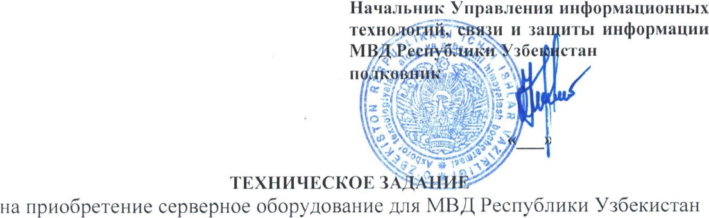

**Ф.Ф. Касимов**

•---**2021 года.**

**наименование продукции:**

|  |  |  |  |
| --- | --- | --- | --- |
| № | **Наименование проду1щии** | **Единица измерения** | **Количество** |
| **1.** | Серверное оборудование | ком плект | 1 |

**Состав одного комплекта:**

|  |  |  |  |
| --- | --- | --- | --- |
| № | **Наименование** | **Единица измерения** | **Количество** |
| **1.1.** | Сервер | шт. | 1 |
| **1.2.** | Кабель п итания | шт. | 2 |
| **1.3.** | Руководство по эксплуатации | комплект | 1 |

**технические параметры:**

|  |  |  |
| --- | --- | --- |
| № | **Наименование** | **Требуемые** |
| **2.1 .** | Высота сервера | Не более 2 юнита |
| **2.2.** | Кол и чество физически  установлен н ых процессоров | Не менее 2 |
| **2.3.** | Ти п установленных п роцессоров | Не менее 2, 1 -4,0 ГГц,  Не менее 20 ядер,  кэш не менее 27.SМБ |
| **2.4.** | Установленная оперативная  пам ять | Не менее 256ГБ |
| **2.5.** | Возможность установки  операти вной памяти | До 512ГБ и выше |
| **2.6.** | Количество свободных слотов  оперативной памяти в будущем | Не менее 2/3 |
| 2.7. | Технологи и защиты  операти вной памяти | Advaпced ЕСС wi tl1 111ul ti-Ьit erroг pгotection and  111е111огу onl iпe spare 111ode , а также технология fast fault tоlегапсе |
| 2.8. | Ти п жестких дисков « горячей »  замен ы | Не менее 8 шт. 960GB SSD |
| **2.9.** | Контроллер жестких дисков  « горя чей » замен ы | Не менее 2ГБ, с поддержкой RAID О, **1,** 1О, 5, 50, 6,  60, 1 0.  Поддержка жестких ДИСКОВ SFF и LFF, SATA/SAS/SAТА, SSD/SAS SSD и NVMe диски |
| **2.10.** | Контроллер сети | Не менее 4 портов, каждый порт  с пропускной способностью не менее  1 Г,6/сек. с поддержкой функционала: Large Send offioad capaЬil i ty, ТСР cl1ecksu111  11 seg111eпtatio11 , VLAN taggiпg, MSI-X, Juшbo |

|  |  |  |
| --- | --- | --- |
|  |  | fгanies, IEEE 1588, и функuий виртуализаuии VMware NetQ1.1eL1e и Microsoft VMQ. Тип порта контроллера сети (Etheгnet 10/100/1ООО base -Т или оптический - SMF или MMF) |
| **2.11.** | Внешние интерфейсы  j  ! | Serial порт не менее 1 Micro SD слот не менее 1 Порты USB 3.0 не менее 2  Порты Ethernet 1Гбит/с не менее 4 |
| **2.12.** | Слоты | Слот PCI-Expгess 3.0 не менее 6 |
| **2.13.** | Блоки питания «горячей » замены | Не менее 2, с мощностью до SOOW |
| **2.14.** | Совместимость с  и ндустриал ьн ым и стандартам и  / | ACPI 2.ОЬ Сотр! iant PCie 3.0 Compl iaлt РХЕ SLtpport  WOL Suppoгt  Microsoft® Logo ceгtificatioпs USB 3.0 Support  USB 2.0 Suppoгt Eпergy Star ASHRAE АЗ/А4  UEFI (Unified Ex tensiЫe Fiп11ware Iпterface Fогш11) |
| **2.15.** | Поддерживаемые операuионные системы | Microsoft Wi ndows Sегvег  Red Hat Епtегргisе Li пL1x (RHEL) SUSE LiпL1x Eпteгprise Seгver (SLES) |
| **2.16.** | Управление и монитори н г | Средства для сбора и анализа детальной техни ческой и нформации о конфигураuии и состояни и процессора , оперативной памяти, дисков, контроллеров, адаптеров ввода/вывода , вентиляторов. источн иков п итани я и т .д. Средства для дистан цион ного уп равлени я и мониторинга сервера , независимая от состояния ОС удаленн ая графическая консоль, управление электропитанием. wеЬ-интерфейс |

**«РАЗРА БОТАНО»**

**Главный специалист У ИТСиЗИ МВД РУ**

**капитан** А.А. **Эшонхужаев**

**Главный специалист У ИТСиЗИ М ВД РУ**

**flOJlllOЛ KORl lИK М.М. Мухамедов**